# La base de données

## Les schémas

**MCD - Modèle Conceptuel de Données**

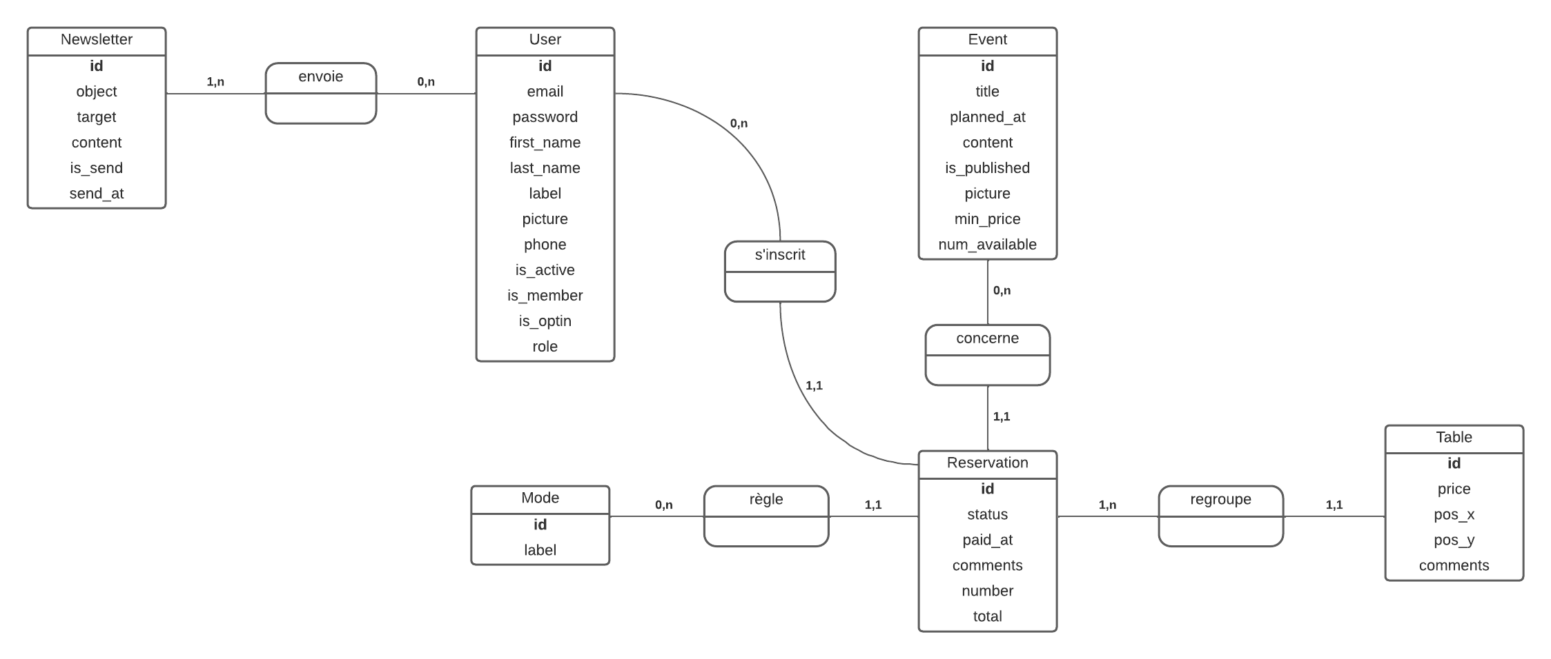

**MLD - Modèle Logique de Données**

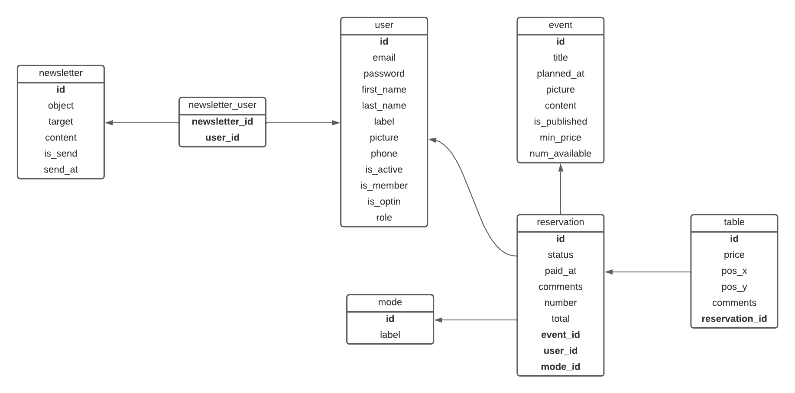

**MPD - Modèle Physique de Données**

* newsletter (id, object, target, content, is_send, send_at)
* newsletter_user (#newsletter_id, #user_id)
* user (id, email, password, first_name, last_name, label, picture, phone, is_active, is_member, is_optin, role)
* event (id, title, planned_at, picture, content, is_published, min_price, num_available)
* reservation (id, status, paid_at, comments, number, total, #event_id, #user_id, #mode_id)
* mode (id, label)
* table (id, price, pos_x, pos_y, comments, #reservation_id)

**Modèle relationnel (PHPMyAdmin)**

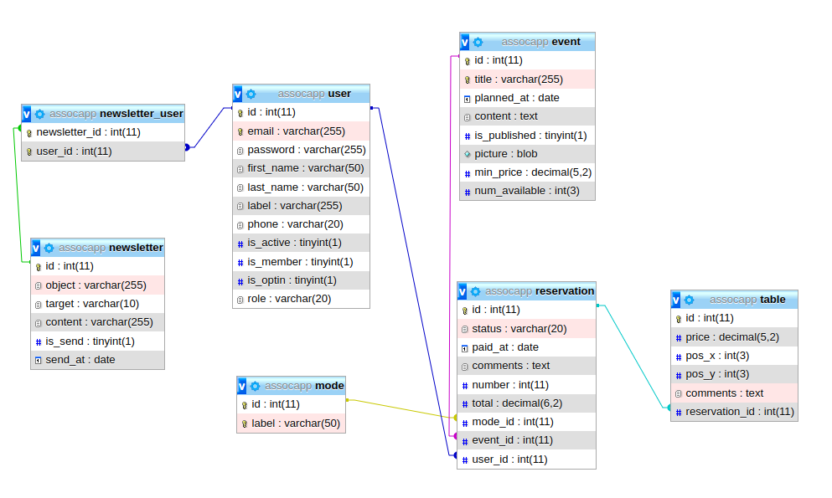

## Les entités

**Newsletter - Les newsletters**

|  |  |  |  |
| --- | --- | --- | --- |
|  |  |  |  |
| nom | description | type | règle |
| id | l'identifiant de la newsletter | entier | clé primaire |
| object | le titre de la newsletter | chaîne (255) | requis |
| target | la cible de la newsletter ("Général" ou "Membres") | chaîne (10) | "Général" par défaut |
| content | le contenu de la newsletter | texte | requis |
| is_send | la newsletter est envoyée | booléen | 0 par défaut |
| send_at | la date d'envoi de la newsletter | date | déterminé lors de l'envoi |

**User - Les utilisateurs**

|  |  |  |  |
| --- | --- | --- | --- |
|  |  |  |  |
| nom | description | type | règle |
| id | l'identifiant de l'utilisateur | entier | clé primaire |
| email | l'adresse e-mail de l'utilisateur | chaîne (255) | requis, unique |
| password | le mot de passe de l'utilisateur | chaîne (255) | requis |
| first_name | le prénom de l'utilisateur | chaîne (50) | requis |
| last_name | le nom de famille de l'utilisateur | chaîne (50) | requis |
| label | le libellé de l'utilisateur | chaîne (255) | optionnel |
| picture | la photo ou l'avatar de l'utilisateur | blob | optionnel |
| phone | le numéro de téléphone de l'utilisateur | chaîne (20) | optionnel |
| is_active | le compte de l'utilisateur est activé | booléen | 0 par défaut |
| is_member | l'utilisateur est un membre de l'association | booléen | 0 par défaut |
| is_optin | l'utilisateur est inscrit à la newsletter de l'association | booléen | 0 par défaut |
| role | le rôle de l'utilisateur ("Exposant", "Trésorier", "Administrateur") | chaîne (20) | "Exposant" par défaut |

**Event - Les événements**

|  |  |  |  |
| --- | --- | --- | --- |
|  |  |  |  |
| nom | description | type | règle |
| id | l'identifiant de l'événement | entier | clé primaire |
| title | l'intitulé de l'événement | chaîne (255) | requis, unique |
| planned_at | la date prévue de l'événement (JJ/MM/AAAA) | date | requis |
| picture | l'image d'illustration de l'événement | blob | optionnel |
| content | la description de l'événement | texte | requis |
| is_published | l'événement est annoncé sur le site | booléen | 0 par défaut |
| min_price | le prix de base par table (en €) | décimal (5,2) | 0 par défaut |
| num_available | le nombre de tables disponibles | entier (3) | 0 par défaut |

**Reservation - Les réservations**

|  |  |  |  |
| --- | --- | --- | --- |
|  |  |  |  |
| nom | description | type | règle |
| id | l'identifiant de la réservation | entier | clé primaire |
| status | le statut de paiement ("A Payer", "Payé", "Annulé") | chaîne (20) | "A Payer" par défaut |
| paid_at | la date de paiement (JJ/MM/AAAA) | date | date du jour par défaut |
| comments | les commentaires de la réservation | texte | optionnel |
| number | le nombre de tables de la réservation (de 1 à 12) | entier(2) | calculé lors de la définition des tables |
| total | la somme totale réglée de la réservation (en €) | décimal (6,2) | calculé lors de la définition des tables |

**Mode - Les modes de paiement**

|  |  |  |  |
| --- | --- | --- | --- |
|  |  |  |  |
| nom | description | type | règle |
| id | l'identifiant du mode de paiement | entier | clé primaire |
| label | le libellé du mode de paiement | chaîne (50) | requis |

**Table - Les tables**

|  |  |  |  |
| --- | --- | --- | --- |
|  |  |  |  |
| nom | description | type | règle |
| id | l'identifiant de la table | entier | clé primaire |
| price | le prix individuel d'une table | décimal (5,2) | prix de base pour un événement par défaut |
| pos_x | la position en abscisses (X) de la table | entier (3) | 0 par défaut |
| pos_y | la position en ordonnées (Y) de la table | entier (3) | 0 par défaut |
| comments | les commentaires d'une table | texte | optionnel |

## Les cardinalités

**User (0,n) - Newsletter (1,n)**

Un utilisateur peut envoyer plusieurs newsletters. (0,n)

Une newsletter est envoyée à au moins un utilisateur. (1,n)

**User (0,n) - Reservation (1,1)**

Un utilisateur peut faire plusieurs réservations. (0,n)

Une réservation concerne un seul utilisateur. (1,1)

**Mode (0,n) - (1,1) Reservation**

Un mode de paiement peut concerner plusieurs réservations. (0,n)

Une réservation est réglée avec un seul mode de paiement. (1,1)

**Event (0,n) - (1,1) Reservation**

Un événement peut regrouper plusieurs réservations. (0,n)

Une réservation concerne un seul événement. (1,1)

**Table (1,1) - (1,n) Reservation**

Une table est liée à une seule réservation. (1,1)

Une réservation regroupe au moins une table. (1,n)